**System zarządzania inteligentnym budynkiem**

**Marcin Ogórkiewicz**

1. **Aktorzy**
   1. Administrator.
   2. Pracownik ochrony.
   3. Baza użytkowników.
   4. System zarządzania budynkiem.
2. **Możliwe przypadki użycia**
   1. Dodanie użytkownika.
   2. Modyfikacja użytkownika.
   3. Usunięcie użytkownika.
   4. Zalogowanie się użytkownika.
   5. Wylogowanie się użytkownika.
   6. Zmiana temperatury kondygnacji.
   7. Zmiana sposobu ogrzewania kondygnacji.
   8. Zmiana sposobu oświetlenia kondygnacji.
   9. Zmiana prędkości wentylatorów kondygnacji.
   10. Dodanie scenariusza zarządzania kondygnacją.
   11. Modyfikacja scenariusza zarządzania kondygnacją.
   12. Usunięcie scenariusza zarządzania kondygnacją.
3. **Wizja działania systemu**System będzie umożliwiał tworzenie dwóch typów użytkowników: administratorów i pracowników ochrony. Administratorzy posiadają pełną kontrolę nad systemem, podczas gdy pracownicy ochrony mogą jedynie modyfikować temperaturę(ogrzewanie i wentylacja są dostosowywane automatycznie) oraz oświetlenie poszczególnych kondygnacji, na których pracują. Administratorzy są uprawnieni do tworzenia, modyfikacji oraz usuwania wszystkich kont. Każde działanie w systemie jest zapisywane automatycznie w bazie logów, której nikt nie może modyfikować. Jedynymi osobami mogącymi przeglądać jej zawartość są administratorzy. Administratorzy są w stanie automatyzować zarządzanie budynkiem, poprzez tworzenie scenariuszy, które będą wykonywane przez system w określonych dniach i godzinach.
4. **Słownik pojęć**
   1. Administrator - pracownik odpowiedzialny za nadzorowanie systemów budynku, mający pełną nad nimi kontrolę, za pośrednictwem terminali znajdujących się na terenie kompleksu.
   2. Pracownik ochrony - osoba, która na prośby administratorów lub szefa może modyfikować pewne aspekty funkcjonowania systemu, za pośrednictwem terminali znajdujących się na terenie kompleksu.
   3. Baza użytkowników - baza danych służąca do przechowywania kont użytkowników systemu zarządzania budynkiem.
   4. Baza danych klimatycznych budynku - baza danych zawierająca pomiary wilgotności i temperatury panujące w budynku. Nowe rekordy są dodawane co godzinę, a sama baza funkcjonuje w celach statystycznych.
   5. System zarządzania budynkiem - odpowiedzialny za utrzymywanie odpowiedniej temperatury, oświetlenia i prędkości wentylatorów oraz obsługę scenariuszy zarządzania budynkiem.
   6. Użytkownik - każda osoba mająca dostęp do systemu zarządzania budynkiem i posiadająca w nim konto.
   7. Scenariusz - zestaw instrukcji, utworzony przez administratora, mający na celu automatyzację zarządzania budynkiem. Do uruchomienia scenariusza potrzebny jest określony wyzwalacz. Wyzwalacze mogą być zależne od: czasu, daty, temperatury, wilgotności.
5. **Diagram przypadków użycia**
   1. **Kodowanie kolorów**
      1. Administrator - czerwony
      2. Pracownik ochrony - niebieski
      3. Baza danych użytkowników - zielony
      4. System zarządzania budynkiem - fioletowy
   2. **Diagram**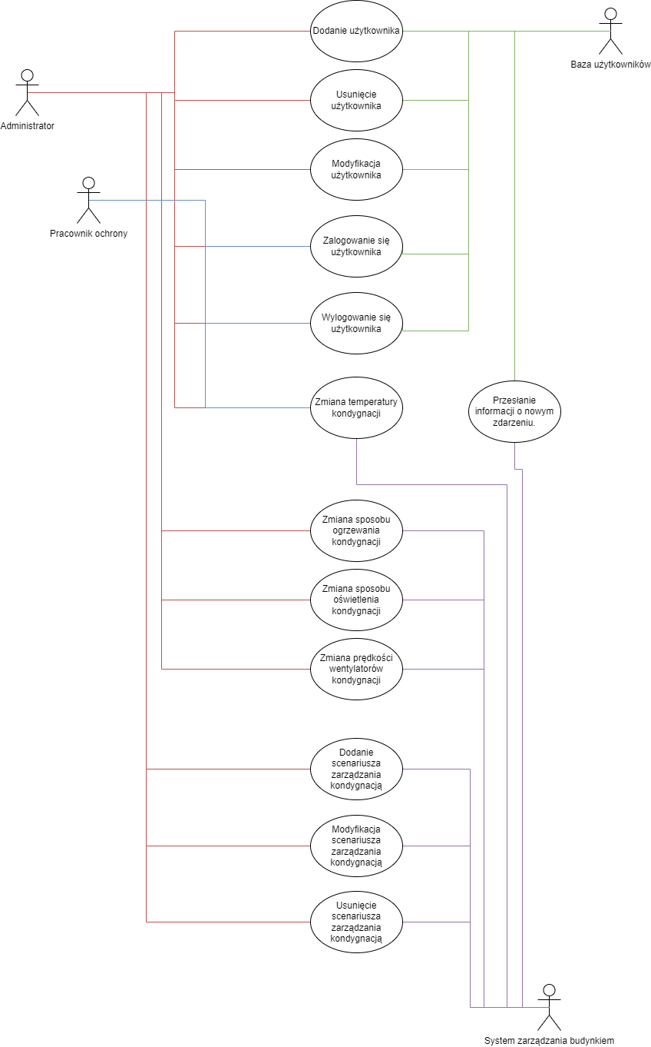
6. **Tabelaryczne opisy przypadków użycia**

|  |  |
| --- | --- |
| ID PU | PU1 |
| Nazwa PU | Zalogowanie się użytkownika |
| Opis PU | Przebieg procesu logowania do systemu |
| Aktorzy PU | Użytkownik, baza użytkowników |
| W. pocz. PU | Użytkownik rozpoczyna proces logowania |
| Scen. główny | 1.Użytkownik rozpoczyna logowanie  2.Użytkownik podaje swojego firmowego e-maila i hasła  3.Baza użytkowników weryfikuje, czy e-mail i hasło są poprawne  4.Baza autoryzuje próbę zalogowania się do systemu |
| Scen. alternatywny | 4.A. Baza nie autoryzuje próby zalogowania, ze względu na błędnie podane informacje |
| W. koń. PU | Użytkownik zalogował się do systemu |
| Wym. niefunk. | Odpowiedź bazy danych nie powinna zajmować dłużej niż 10 sekund |

|  |  |
| --- | --- |
| ID PU | PU2 |
| Nazwa PU | Zmiana temperatury w kondygnacji |
| Opis PU | Przebieg procesu zmiany temperatury w kondygnacji |
| Aktorzy PU | Użytkownik, System zarządzania budynkiem |
| W. pocz. PU | Użytkownik próbuje zmienić temperaturę kondygnacji |
| Scen. główny | 1.Wysłanie informacji (w tym zdjęć) drogą e-mail, na temat szkód pozostawionych przez klientów  2.Upewnienie się, że wiadomość została wysłana (poczekać, aż wyświetli się potwierdzenie nadania) |
| Scen. alternatywny | 2.A. Potwierdzenie nie przychodzi  2.A.1. Kontakt telefoniczny housekeeping z kierownikiem recepcji, celem potwierdzenia otrzymania wiadomości.  2.A.1.a. W razie nieotrzymania wiadomości, housekeeping próbuje nadać jeszcze raz, w przypadku ponownego braku sukcesu, housekeeping drukuje wiadomość i dostarcza ją na papierze do kierownika recepcji |
| W. koń. PU | Informacje o zniszczeniach pozostawionych przez gości zostały przekazane |
| Wym. niefunk. | 1.Czas oczekiwania na informację o potwierdzeniu bądź błędzie powinien wynosić mniej niż 5 sekund |

|  |  |
| --- | --- |
| ID PU | PU3 |
| Nazwa PU | Przekazywanie informacji o zmianach w stanach pokojów |
| Opis PU | Przebieg procesu przekazywania informacji o zmianach w stanach pokojów |
| Aktorzy PU | Kierownik recepcji, Recepcja |
| W. pocz. PU | Klient dokonał rezerwacji |
| Scen. główny | 1.Wysłanie informacji drogą e-mail, na temat szkód pozostawionych przez klientów  2.Upewnienie się, że wiadomość została wysłana (poczekać, aż wyświetli się potwierdzenie nadania) |
| Scen. alternatywny | 2.A. Potwierdzenie nie przychodzi  2.A.1. Kontakt telefoniczny housekeeping z kierownikiem recepcji, celem uzupełnienia stanów |
| W. koń. PU | Informacje o zmianach w stanach pokojów zostały przekazane |
| Wym. niefunk. | 1.Czas oczekiwania na informację o potwierdzeniu bądź błędzie powinien wynosić mniej niż 5 sekund |

1. **dqw**